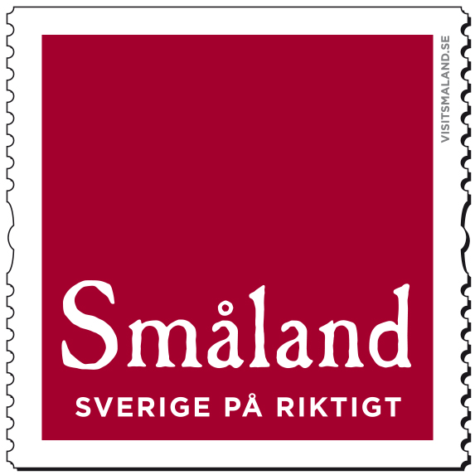

Södra Småland först ut med certifierade naturguider

Det är vid Åsnen söder om Växjö som Naturturismföretagen certifierat naturguider för första gången i Sverige. Tre guider kan numera titulera sig Certifierad Naturguide och de verkar inom vitt skilda områden – berättarvandringar, yoga i naturen samt matlagning med naturen som skafferi och fond.

Certifieringen, som genomförts i samarbete med Destination Åsnen, har kommit ur ett konkret behov. Man ser ett ökat krav internationellt där man vill ha en garanti för att guiden är kunnig. Nu får duktiga naturguider en möjlighet att formellt visa sin stora kompetens.

Karin Nilsson, projektledare Destination Åsnen är oerhört stolt över deltagarna som nu är certifierade av Naturturismföretagen. Hon menar också att utveckling och kvalitetssäkring av naturguidningar är viktigt för hela Sverige.
- Att de första, genom Naturturismföretagen, certifierade guiderna finns här i södra Småland är vi så klart väldigt stolta över och vi ser fram emot att se fler som väljer denna väg runt om i landet, säger Karin. Jag ser det också som en viktig del i utvecklingen av produkter i området både för svensk och utländsk turism, fortsätter hon. Det är tufft att ta sig igenom nålsögat där gedigen erfarenhet och förberedelser varit viktiga inslag i certifieringen. Nu ser vi med tillförsikt fram emot härliga upplevelser i deras regi.

En av de certifierade är Vibeke Hyltén-Cavallius, Ad Metam Storytelling, som arbetar med berättarvandringar i naturen runt Åsnen. Guidningar som med sägners spänning även bygger in ett gott mått av naturvett till såväl vuxna som barn.
- Jag berättar om det vi ser och hör ur ett folktroperspektiv och där ingår både natur och kultur, förklarar hon. Med certifieringen hoppas jag bli ännu bättre på att skapa intresse för mina upplevelser.

Maria Ståhl, YogaTalk, använder naturen som arena för meditation, vandring och yoga. Hon tycker certifieringen varit en energikick för nya idéer och projekt som hon menar att hennes kunder kommer att märka av, dessutom har den även skapat nya samverkanspartners.
- Sen kommer jag så klart att ha med information om certifieringen i min kommunikation för att visa på mitt engagemang och fokus på kvalitet i mina guidningar, säger Maria.

Även en kock har blivit certifierad. Det är Pontus Sjöholm från Asa Herrgård som lika gärna lagar mat i skogen som i herrgårdsköket. Under hans ledning lär sig gäster både om ätliga växter och laga mat i skogen.
- Vi är så glada för den här satsningen, säger Pontus. Den ligger helt i linje med vår satsning på aktiviteter i naturen och vår vidareutveckling av naturguidning tillsammans med vår restaurang i skogen.

FAKTA
Certifierad naturguide
Certifierad naturguide är ett nationellt kvalitetssystem för naturguider. Den helt nya certifieringen av förvaltas av organisationen Naturturismföretagen och sker i samarbete med FUN – Föreningen för nationell Utbildningsnorm för Naturguider. Med certifieringen skapas en norm för utbildningar inom naturturism ur ett brett perspektiv och möter på så sätt även ökande krav från den internationella marknaden – en kvalitetssäkring för branschen och en garanti att guiden kan hantverket.

Naturturismföretagen
Naturturismföretagen är Sveriges enda nationella branschorganisation för natur- och ekoturismföretag och därmed en gemensam röst och branschorganisation som verkar för bättre förutsättningar att driva naturbaserad turism samt en hållbar utveckling av näringen.
Naturturismföretagens målsättning är att deras arbete ska resultera i en växande, livskraftig och natur-baserad besöksnäring, där medlemsföretagen stärkt sin konkurrenskraft och exportmognad.

Destination Åsnen
är beläget ca 20 minuter söder om Växjö och omfattar en unik insjöskärgård med fler än 1000 öar och 700 km strandlinje, Åsnens nationalpark och 15 naturreservat. Arbetet med utvecklingen av Destination Åsnen har möjliggjorts genom engagemang och samverkan med Alvesta, Tingsryd och Växjö kommuner, Leader Linné, Sydost Leader, Region Kronoberg och Destination Småland.

Ytterligare information:
Projektledare Karin Nilsson, karin.nilsson@destinationasnen.se, 070-862 25 80

